攀枝花市2010年高中阶段教育学校招生统一考试
物理、化学（合卷）
化学试题
本卷分为第Ⅰ卷(选择题)和第Ⅱ卷(非选择题)两部分。第Ⅰ卷1至6页，第Ⅱ卷6至16页。共200分，考试时间150分钟。
可能用到的相对原子质量：
H—1 C—12 N—14 O—16 S—32 Cl—35.5
Na—23 K—39 Ca—40 Fe—56 Cu—64
第Ⅰ卷(选择题，共75分)
注意事项：
1.答第Ⅰ卷前，考生务必把自己的姓名、准考证号、考试科目填涂在答题卡上。
2.每小题选出答案后，用2B铅笔把答题卡上对应标号涂黑。如需改动，用橡皮擦擦干净后，再选涂其它答案，不能答在试卷上。
3.考试结束后，将本试卷和答题卡一并交回。

一、选择题：本大题共30小题，每小题2.5分，共75分。在每小题列出的四个选项中，只有一个选项最符合题目要求。
化学部分
1．下列词语中包含化学变化的是
A．滴水成冰 B．铁棒成针 C．木已成舟 D．火上浇油
2.蒸馒头、炸油条时常用到一种白色物质，它既能中和发酵过程中产生的酸，又能起发泡作用，这种物质是
A．NaOH B．NaHCO₃ C．Ca(OH)₂ D．NaCl
3.每年三月，我市仁和区务本乡桃花盛开，花香扑鼻，人们能闻到花香是因为
A．分子间存在间隙 B．分子的质量和体积都很小
C．分子在不断运动 D．分子是由原子构成的
4.下列金属中，金属性最弱的是
A．Zn B. Mg C．K D.Al
5.下列说法不正确的是
A．水银不是银 B．铂金不是金 C．铅笔不是铅 D．纯碱就是碱
6.“吃得营养、吃出健康”是人们普遍的饮食追求，下列说法不正确的是
A．人每天都应摄入一定量的蛋白质
B．过量食用油脂能使人发胖，故应禁止摄入油脂
C．糖类是人体能量的重要来源
D．过量摄入微量元素不利于健康
7.下列化学用语既能表示一种元素，又能表示一个原子，还能表示一种物质的是
A．H₂ B．Al C．O D．CH₃OH
8.实验室要配制10％的氯化钠溶液200g，不需要用到的仪器是
A．量筒 B．托盘天平 C．漏斗 D．玻璃棒
9.实验室用高锰酸钾制氧气，收集完毕后，拆卸装置的正确顺序是
①撤去酒精灯 ②从水槽中拿出导管 ③从铁架台上拆下试管
A．①③② B．③②① C．②①③ D．①②③
10.下列化合物中，含碳的质量分数最高的是
A．C₂H₂ B．C₂H₄ C．C₂H₆ D．CH₄
11.下列化学方程式书写正确的是
A．银单质放入稀盐酸中：2Ag+2HCl=2AgCl↓+H₂↑
B．硫酸镁溶液和氯化钾溶液混合：MgSO₄+2KCl= MgCl₂↓+K₂SO₄
催化剂
C．双氧水分解：H₂O₂ H₂O ＋O₂↑
D．氢氧化铝悬浊液跟硝酸混合：Al(OH)₃+3HNO₃= Al(NO₃)₃+3H₂O
12.下列变化过程属于氮的固定的是
A．氮气跟氢气合成氨 B．氨气跟氯化氢反应生成氯化铵固体
C．植物吸收硝酸铵 D．氮气由气态变为固态
13.向PH＝3的盐酸溶液中加入（或通入）下列物质，混合后溶液的PH会减小的是
A．蒸馏水 B．HCl气体 C．PH＝3的稀硫酸 D．Na₂CO₃溶液
14.下列说法中不正确的是
A．可以用水鉴别NaCl、NH₄NO₃、NaOH三种白色固体
B．将浓硫酸沿烧杯壁缓缓加入到盛有适量水的烧杯中，并用玻璃棒不断搅拌，得到稀硫酸
C．红磷在氧气中燃烧时产生大量白色烟雾
D．实验室中，不慎将燃着的酒精灯碰倒，酒精在桌面上燃烧，应立即用湿抹布盖灭
15.现有a、b、c、d四种无色溶液，分别是碳酸钠溶液、稀硫酸、氯化钡溶液、盐酸中的一种。根据表格中它们两两相互反应的实验记录，推断的正确顺序是
 | a | b | c | d
b | 无明显现象 | — | 有气体生成 | 有沉淀生成
c | 有气体生成 | 有气体生成 | — | 有沉淀生成
A．H₂SO₄、HCl、Na₂CO₃、BaCl₂ B．HCl、H₂SO₄、Na₂CO₃、BaCl₂
C．Na₂CO₃、H₂SO₄、HCl、BaCl₂ D．HCl、Na₂CO₃、H₂SO₄、BaCl₂
16.在反应X＋2Y＝R+2M中，当32gY与X恰好完全反应后，生成18gM，且生成的R和M的质量比为11：9，则在此反应中，参加反应的X与生成的R的质量比为
A．4：11 B．16：9 C．8：11 D．32：9

第Ⅱ卷(非选择题，共125分)
注意事项：
1.第Ⅱ卷6至14页，用兰、黑钢笔或圆珠笔将答案直接写在试卷上。
2.答题前将密封线内的项目填写清楚。
学科 | 化学 |  |  |  | 物理
题号 | 二 | 三 | 四 | 五 | 六 | 七 | 八 | 九
得分
总分
总分人

化学部分(共60分)
得分 | 评卷人
二、填空题：每空1分，共23分，将答案写在题目的横线上。

31．（5分）
（1）用数字和化学符号表示：
三个钠原子 ，两个碳酸根离子
（2）用$H^{+}$、${\text{OH}}^{−}$、${\text{Mg}}^{2+}$、${\text{SO}}_{4}^{2−}$四种离子组成下列类型的物质，请写出其化学式：酸 ，碱 ，盐 。
32．（3分）材料是时代进步的标志，材料的应用与发展，大大地提高了人类的生活质量。有以下材料：①陶瓷 ②PVC塑料 ③不锈钢 ④丁苯橡胶
（1）属于金属材料的是 （填序号，下同）
（2）属于有机合成材料的是
33．（5分）低碳经济是一种以低能耗和高效能等为主要特征、排放较少的温室气体并获得较大产出的新经济发展模式。
（1）温室气主要是指 （填物质的化学式）
（2）化石燃料燃烧时会产生SO₂气体，SO₂气体的大量排放引起的一大环境问题是
（3）下列做法中不符合低碳经济理念的是 （填序号）
①改造或淘汰高能耗、高污染产业
②大力发展火力发电
③研制和开发新能源
（4）“绿色化学”的特点之一是在化工生产中尽可能实现“零排放”。CO₂和H₂可以按不同比例反应，生成下列有机物。用CO₂和H₂反应，只生成一种产物并且能实现“零排放”，这种产物是 （填序号）
A．乙醇（C₂H₆O） B．乙酸 （C₂H₄O₂）
C．甲酸（CH₂O₂） D．丙酮（C₃H₆O）
34．（6分）判断下列各组物质间能否发生化学反应，能反应的，直接写出化学方程式，不能反应的，说明原因。
（1）氯化钾溶液与硝酸银溶液混合：

（2）二氧化碳气体通入氯化钙溶液：

（3）硫酸铜溶液与氢氧化钡溶液混合：

35．（4分）下表为硝酸钾在不同温度下的溶解度：
温度(℃) | 0 | 10 | 20 | 30 | 40 | 50 | 60 | 70
溶解度（g） | 13.3 | 20.9 | 31.6 | 45.8 | 63.9 | 85.5 | 110 | 138
（1）硝酸钾的溶解随温度的升高而 （填“增大”或“减小”）
（2）在20℃时，向100g水中加入120g硝酸钾固体，充分混合后所得溶液为
（填“饱和”或“不饱和”）溶液；将其温度升高至60℃（不考虑溶剂的变化），则该溶液中溶质的质量分数为 （精确到0.1％）。
得分 | 评卷人
三、简答题(共13分)

36．(5分)2010年，我市遭受了严重的旱灾。
（1）人工增雨是缓解干旱的重要手段，干冰可用于人工增雨。撒在云层中的干冰升华时 （填“吸收”或“放出”）热量，使空气中的水蒸气迅速凝结成水滴形成雨。
（2）施用磷肥可以提高农作物的抗旱能力，其中一种磷肥的主要成分是磷酸二氢钙[Ca(H₂PO₄)₂]，该化合物中磷元素的化合价为 。
（3）硬水是指含有较多 （填写离子符号）离子的水。
37．(8分)A—F和X都是初中化学中的常见物质，其中A、C是无色气体，B为红色粉末，它们的转化关系如下图所示（部分生成物已略去）：
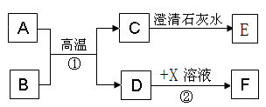

请回答下列问题：
（1）写出反应①的化学方程式 。
（2）含D的生产、生活用品腐蚀的过程，实际上是D与空气中的 发生化学反应的过程。
（3）写出C与氢氧化钠溶液反应的化学方程式
。
（4）若F为气体单质，请写出反应②的化学方程式

该反应属于 （填写基本反应类型）反应
得分 | 评卷人
四．实验题(共12分)

38．(4分)通常情况下，气体物质在水中的溶解度可表示为1：a。如常温常压下氨气（NH₃）的溶解度为1：700，表示常温常压下1体积的水中最多能溶解700体积的氨气。下表是一些气体物质在常温常压下的溶解度：
编号 | ① | ② | ③ | ④
气体 | H₂ | CO₂ | SO₂ | NH₃
溶解度 | 0.018 | 1:1 | 1:40 | 1:700
某学生利用下图装置来收集气体（不考虑尾气处理）
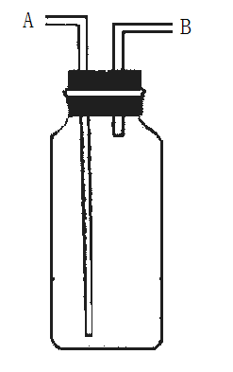
（1）直接从A口进气，可收集上述气体中的（填编号，下同）
（2）直接从B口进气，可收集上述气体中的
（3）若集气瓶内装满水，收集气体时应从 口进气，这种方法可收集上述气体中的
39．(8分)某实验小组的同学用碳酸钠粉末、粒状大理石、稀盐酸、浓盐酸、稀硫酸这几种药品，探究哪两种药品的反应适合在实验室制取CO₂气体。请你参与下列的探究并回答问题。
[提出问题]上述酸和碳酸盐的反应是否适合在实验室制取CO₂气体。
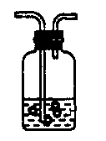
[方案设计]大家经过讨论，一致认为浓盐酸不适合用于实验室制取CO₂气体，原因是浓盐酸挥发出的HCl气体混于CO₂中，使制得的气体不纯。小明设计了右图装置来除去CO₂中HCl，洗气瓶中盛装的液体可以是 （填序号）
①浓硫酸 ②碳酸氢钠溶液
③氢氧化钠溶液 ④澄清石灰水
[实验与结论]
该小组设计了三个实验进行对比
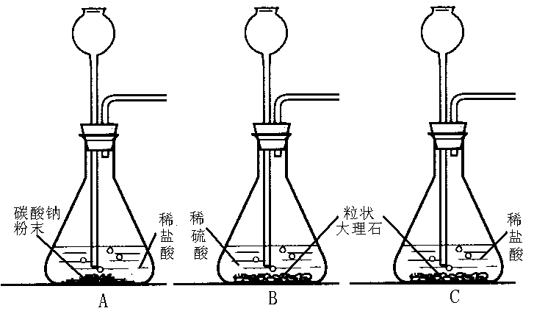
（1）请你填写实验C的实验现象和实验结论
实验 | 实验现象 | 实验结论
A | 剧烈反应，迅速放出大量气体 | 反应速度过快，气体不便收集，不宜用于实验室制取CO₂
B | 产生气泡，速度迅速减慢，几秒钟后反应几乎停止 | 无法持续产生气体，不能用于实验室制取CO₂
C
（2）根据实验探究，实验室制取CO₂的化学反应原理为（用化学方程式表示）

[拓展迁移]
将上述实验C反应后的混合物过滤。对滤液中的溶质，小聪同学提出了以下三种猜想：
①溶质是HCl；②溶质是CaCl₂；③溶质是HCl和CaCl₂
该小组成员一起讨论后认为，上述三种猜想中有一种是不合理的，你认为不合理的猜想是 （填序号）。对小聪的另外两种合理猜想，请你设计实验，并根据不同现象说明溶液中的溶质属于哪一种猜想。

得分 | 评卷人
五．计算题(共12分)

40．(4分) 同学们从攀枝花大黑山上采集到一种石灰石矿石。为测定其中碳酸钙的含量，他们取120g这种矿石样品进行煅烧（所含杂质不反应），充分反应后测得剩余固体的质量为87g。
（1）煅烧过程中生成CO₂的质量为 g；
（2）该矿石中碳酸钙的质量分数为 。

41．(8分)CuSO₄固体粉末中含有FeSO₄杂质。取该固体粉末10g，全部溶于水中配成100g溶液，向其中加入过量纯铁粉，充分反应后过滤，得到滤液A和沉淀A，经测定沉淀A中只含两种金属单质。向沉淀A中加入过量盐酸，充分反应后再过滤，得沉淀B，沉淀B经洗涤、干燥后，称其质量为3.2g。计算：
（1）原固体粉末中CuSO₄的质量；
（2）滤液A中溶质的质量分数（计算结果精确到0.1％）。



